OPTIKA – Zrcala

Konkavno zrcalo:

, → →

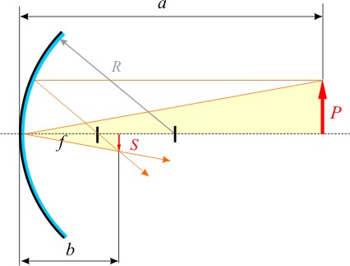

a >R (=2f)

b<a
S<P
|M|<1
Slika: realna (b>0), pomanjšana (|M|<1), obrnjena (S<0)
in bližje zrcalu kot predmet (b<a).

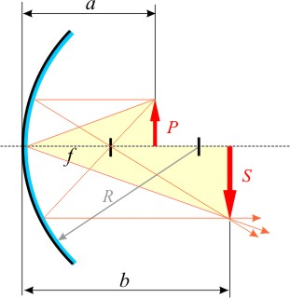
f < a < R (=2f)

b>a
S>P
|M|>1
Slika: realna (b>0), povečana (|M|>1), obrnjena (S<0)
in dlje od zrcala kot predmet (b>a).

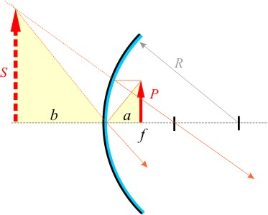

a < f

b<0, |b|>a
S >P >0
M>1
Slika: virtualna (b<0), povečana (M>1),
pokončna (S>0) in dlje od zrcala kot predmet (|b|>a).

Konveksno zrcalo:

, → →

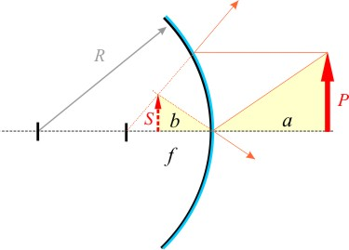

0 < a < ∞

b<0
S>0
0 < M < 1
Slika: virtualna (b<0), pomanjšana (M<1),
pokončna (S>0) in bližje zrcalu kot predmet (|b|<a).

